# TRABAJO ASINCRÓNICO Unidad 3

# Programación PL/SQL.

NOMBRE: 1)

2)

CARRERA: Analista Programador / Ingeniería en Informática

ASIGNATURA: Base de Datos Relacionales

PROFESOR: Francisco Prieto Rossi

FECHA: noviembre 2021

# Introducción

Para el siguiente trabajo en grupo, ustedes deberán tener creada una cuenta en Oracle Cloud (*Referencias de Creación en el Ambiente de Aprendizaje Inacap*), usando las estructuras desarrolladas en la primera actividad asincrónica de la asignatura

Por lo anterior definido, se tiene los siguientes tres usuarios:

• Gobierno

• Inacap

• Alumno

La contraseña de todos ellos debe ser “oracle4U_2021” (no debe ser cambiada).

Escriban a continuación, el enlace para acceder a la cuenta alumno en su máquina de trabajo Cloud

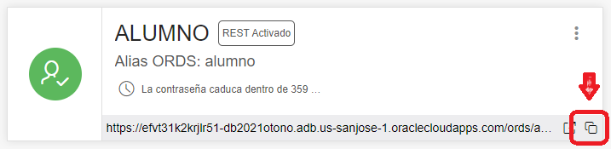

**alumno**

https:// _______________________________________________________________________________

Existen ejercicios abiertos de desarrollo por el grupo de trabajo. El puntaje va en función a lo complejo del desarrollo y la argumentación dada. En caso de existir ejercicios de este tipo, iguales en dos o más grupos distintos, se anula la respuesta

El presente trabajo se realiza en la clase asincrónica de las semanas 11 y 12 del semestre, y debe ser grabado en la explicación y desarrollo de cada ejercicio

# Modelo de Datos

Para este modelo de datos, se consideran tablas compartidas en las distintas cuentas de Gobierno, Inacap y Alumno

Deben respetarse los tipos de datos de cada tabla, y verificar que se tengan los accesos correspondientes según lo expuesto en la actividad anterior, trabajada en grupo

Los datos a considerar, son los originales que se encuentran en los scripts proporcionados en la primera actividad asincrónica. Cualquier cambio de dato, debe quedar explicado en la grabación

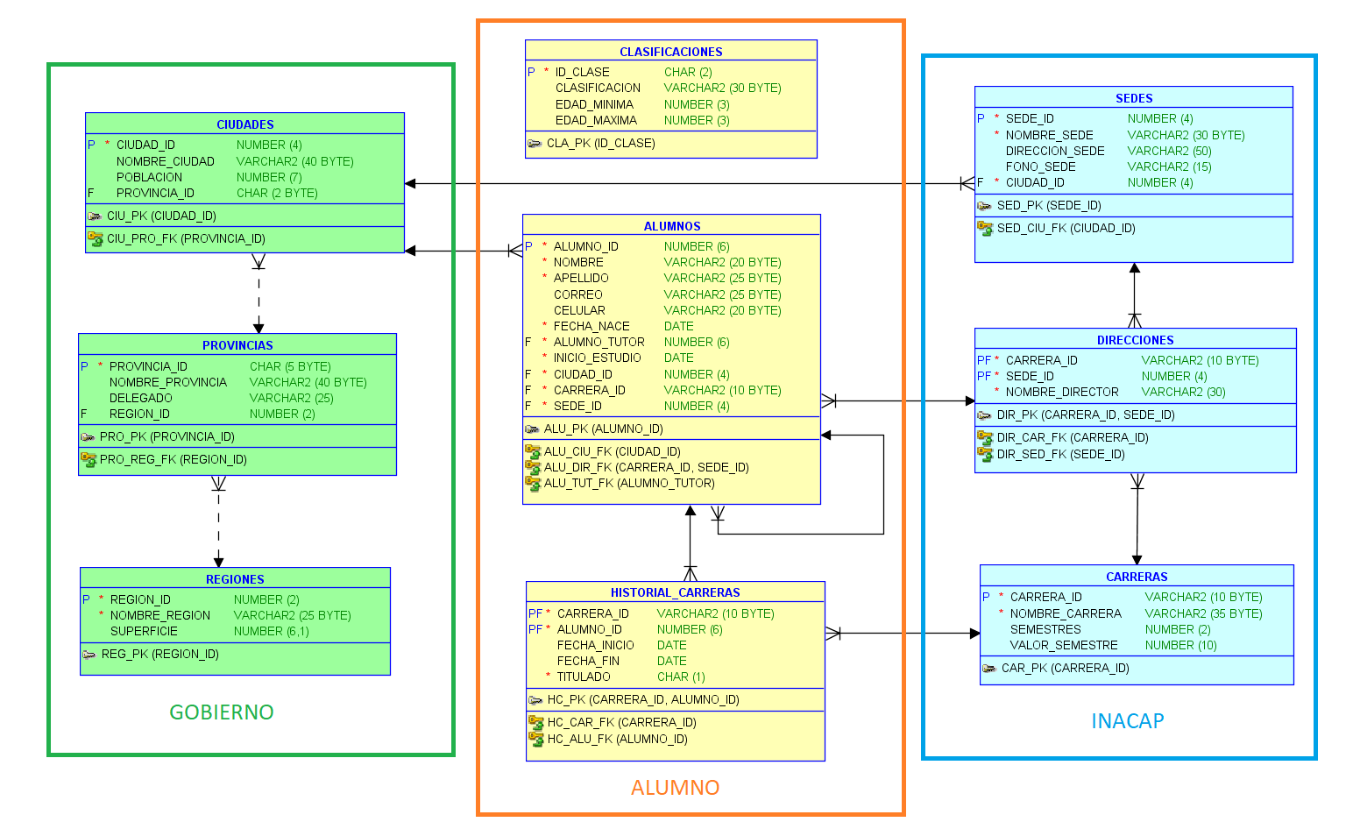

# Desarrollo de Secuencias

Se deben crear secuencias para la generación de las claves primarias de las tablas indicadas a continuación.

Las secuencias deben llevar el siguiente formato en su nombre “*sec_<tabla>_XY*”, donde tabla corresponde al nombre de la tabla asociada a la secuencia, y XY corresponde a las primeras letras de los apellidos de los que desarrollan el trabajo. (Ejemplo, si Pérez y González hacen una secuencia para una tabla médicos, la secuencia se va a llamar *sec_medicos_PG* )

## REGIONES

En el esquema de Gobierno, crear una secuencia para la tabla regiones, con las siguientes características:  
Inicie en 20, de incremento en 1, valor máximo 100, no debe ser cíclico

Usando la nueva secuencia, ingrese 3 regiones nuevas, inventando el nombre y la superficie para cada una de ellas.

## PROVINCIAS

En el esquema de Gobierno, crear una secuencia para la tabla provincias, con las siguientes características:  
Inicie en 60, de incremento en 2, valor máximo 300, no debe ser cíclico

Usando la nueva secuencia, ingrese 2 provincias por cada región nueva, inventando el nombre de la provincia y el nombre del delegado para cada una de ellas.

## CIUDADES

En el esquema de Gobierno, crear una secuencia para la tabla ciudades, con las siguientes características:  
Inicie en 300, de incremento en 1, valor máximo 2000, no debe ser cíclico

Usando la nueva secuencia, ingrese 2 ciudades por cada provincia nueva, inventando el nombre de la ciudad y la población de cada una de ellas.

## SEDES

En el esquema de Inacap, crear una secuencia para la tabla sedes, con las siguientes características:  
Inicie en 350, de incremento en 10, valor máximo 1800, no debe ser cíclico

Usando la nueva secuencia, ingrese 3 sedes nuevas, que cada una esté en una ciudad de las nuevas, inventando el nombre de la sede, dirección y fono de cada una de ellas.

A cada sede, debe asociarle como mínimo 2 carreras, para ello ingrese en la tabla DIRECCIONES del esquema Inacap, el Id de la Carrera, el Id de la nueva sede, y el director (debe inventarlo)

## ALUMNOS

En el esquema de Inacap, crear una secuencia para la tabla alumnos, con las siguientes características:  
Inicie en 20000, de incremento en 3, valor máximo 999999, no debe ser cíclico

Usando la nueva secuencia, ingrese a 6 de sus compañeros como alumnos en esta base de datos, con el correo institucional de Inacap. Debe inventar el celular, la fecha de nacimiento y la fecha de inicio de estudio. Debe asociarlo a una de las ciudades nuevas, a una de las sedes nuevas y a una carrera de dicha sede.

EXTRA

Mostrar el valor que quedó como último dado para cada una de las 5 secuencias creadas (Currval)

# Vistas

Se deben crear las vistas que permitan mostrar los datos solicitados por cada uno de los siguientes puntos.

Las vistas deben llevar el siguiente formato en su nombre “*<v_nombreVista>_XY*”, donde XY corresponde a las primeras letras de los apellidos de los que desarrollan el trabajo. (Ejemplo, si Pérez y González hacen una vista para mostrar el promedio de notas por curso, la vista se va a llamar *v_Promedios_PG* )

## DatosRegion

Se necesita una vista que muestre el nombre de nombre de cada Región, con la cantidad de provincias que tiene, el total de la población que vive en la región y la cantidad de letras que tiene la ciudad con el nombre más largo en cada región

## CarrerasSede

Mostrar para todas las carreras que tienen 5 o más semestres, el nombre de la carrera, el nombre de la sede donde se dicta y la ciudad donde se ubica la sede

## Tutores

Se necesita mostrar el nombre, apellido, correo y celular de todos aquellos alumnos que son tutores, junto con la cantidad de alumnos que tienen asignados

## Rangos

Para cada alumno, se debe mostrar su nombre, apellido, edad actual y nombre se la clasificación que tiene por su edad

## Clasifica

Usando la tabla clasificaciones, mostrar el nombre de cada uno de estos tipos, y la cantidad de alumnos que pertenecen a dicha clasificación, ordenados descendentemente por la cantidad de alumnos

## Zonas

Chile clasifica 5 zonas geográficas, según la región en que se encuentre cada ciudad, usando la siguiente tabla:

|  |  |  |  |  |  |
| --- | --- | --- | --- | --- | --- |
|  | Norte Grande | Norte Chico | Zona Central | Zona Sur | Zona Austral |
| REGIONES | 1, 2 y 15 | 3 y 4 | 5, 6, 7, 8 y 13 | 9, 10, 14 y 16 | 11 y 12 |

Se debe mostrar el nombre de cada ciudad, nombre de la región y zona en que se encuentra. NO debe crearse una tabla nueva. Realizar el ejercicio usando Case o Decode

## AlumnoRegion

Se necesita una vista que muestre por cada región, la cantidad de alumnos que viven el ella

## AlumnosCarrera

Se necesita una vista que muestre por cada carrera, la cantidad de alumnos que tiene actualmente (no se consideran los datos históricos)

## SedesRegion

Se necesita una vista que muestre por cada región, la cantidad de sedes que tiene, ordenando la salida ascendentemente por la cantidad de sedes.

# Indices

Se deben crear 5 índices distintos usando el esquema.

Los índices deben llevar el siguiente formato en su nombre “*idx_<Tabla_col>_XY*”, donde col corresponde a la columna indexada y XY corresponde a las primeras letras de los apellidos de los que desarrollan el trabajo. (Ejemplo, si Pérez y González hacen un índice para la comuna rut de la tabla empleados, el índice se va a llamar *idx_Empleados_rut_PG* )

# Diccionario de datos

Usando consultas select, confirmar la creación de todas las estructuras creadas en este ejercicio